Министерство образования и науки РФ

Федеральное государственное автономное образовательное учреждение высшего образования

«Омский государственный технический университет»

|  |  |
| --- | --- |
| Факультет (институт) | *Информационных технологий и компьютерных систем* |
|  |  |
| Кафедра | *Прикладная математика и фундаментальная информатика* |
|  |  |

**Расчетно-графическая работа**

|  |  |
| --- | --- |
| по дисциплине | ***Алгоритмизация и программирование*** |
|  |  |
| на тему | Разработка программы |

Пояснительная записка

|  |  |
| --- | --- |
| **Шифр проекта** | 020-РГР-02.03.02-№ 16-ПЗ |

|  |  |  |  |  |  |  |  |  |  |  |
| --- | --- | --- | --- | --- | --- | --- | --- | --- | --- | --- |
|  |  |  | **Студента** | | Макеева Всеволода Юрьевича | | | | | |
|  |  |  |  | | фамилия, имя, отчество полностью | | | | | |
|  |  |  | Курс | *1* |  | Группа | | ФИТ-**232** | | |
|  |  |  |  |  |  | |  |  | |  |
|  | | | **Направление (специальность)** | | | | | ***02.03.02*** | | |
|  | | | *Фундаментальная информатика и информационные технологии* | | | | | | | |
|  |  |  | код, наименование | | | | | | | |
|  |  |  | Руководитель | | ***ст. преподаватель*** | | | | | |
|  |  |  | ученая степень, звание | | | | | |
|  |  |  | ***Федотова И.В.*** | | | | | | | |
|  |  |  | фамилия, инициалы | | | | | | | |
|  |  |  | Выполнил | |  | | | | | |
|  |  |  | дата, подпись студента | | | | | |
|  |  |  | **Работа защищена с количеством баллов** | | | | | | | |
|  |  |  |  | | | | | |  | |

|  |  |  |  |  |  |
| --- | --- | --- | --- | --- | --- |
|  |  | дата, подпись руководителя |  |  |  |

Омск 2024

Содержание

1. Введение 3

2. Теоретическая часть 4

3. Разработка и код программы 5

4. Результаты 7

5. Заключение 9

6. Список литературы 10

**1. Введение**

В настоящее время во многих проектах так или иначе используются технологии генерации случайных чисел. В играх с открытым миром, например, зачастую ставится задача создать индивидуальное, неповторимое окружение для каждого игрока – в решении подобных задач разработчикам приходится прибегать к использованию генераторов случайных чисел.

В данной работе будет написана программа, в упрощённом виде использующая подобные технологии. Представляется интересным рассмотреть мини-игру, основанную на угадывании случайного числа. Эта игра является простой, но увлекательной, и в своей сущности требует от игрока логического мышления и умения делать предположения на основе имеющихся данных.

1. **Теоретическая часть**

Программа представляет собой простую текстовую игру, в которой игрок угадывает случайное число в диапазоне от 0 до N, загаданное компьютером. Число N в свою очередь указывает сам игрок. После каждой неудачной попытки компьютер указывает игроку, меньше или больше число игрока числа, задуманного компьютером.

Поскольку в игре требовалось предусмотреть ограничение по количеству попыток, в программу была добавлена возможность выбрать один режим игры из двух представленных: с ограничением в 5 попыток (1) и без ограничений (2). Предусмотрена ситуация, когда игрок пытается обмануть программу, вводя цифру, отличную от 1 или 2.

Генерация случайного числа компьютером осуществляется с помощью возможностей класса Random.

Сущностью программы является цикл, работающий до тех пор, пока у игрока не кончатся попытки или он не отгадает сгенерированное число. Проверка этих условий осуществляется за счет операторов if и операций сравнения чисел.

Таким образом, написанная программа соответствует поставленной задаче и цели игры. При этом для её реализации использованы базовые принципы программирования и математики.

**3.** **Разработка и код программы**

Код данной программы разработан на языке C# и создан в интегрированной среде разработки Visual Studio. Программа представляет собой простую текстовую игру, где игрок должен угадать число, сгенерированное компьютером.

Как уже было сказано, основа программы заключается в цикле, который работает до тех пор, пока у пользователя не окончатся попытки или он не отгадает число. При победе, как и при проигрыше, на экран выводятся соответствующие фразы.

За подсчёт попыток отвечает переменная k2, а за то, чтобы уведомлять программу о том, что число уже отгадано, в свою очередь отвечает переменная k. Когда пользователь отгадывает число, k принимает значение 1, и цикл, как и вся программа вслед за ним, останавливается.

В качестве входных данных используются числа, вводимые пользователем вручную. В качестве выходных данных пользователь видит фразы-подсказки, меньше или больше число следует выбрать в следующей попытке.

**Код программы:**

using System;

using System.Collections.Generic;

using System.Linq;

using System.Text;

using System.Threading.Tasks;

namespace ConsoleApp20

{

internal class Program

{

static void Main(string[] args)

{

/* 10. Программа с помощью датчика случайных чисел выбирает число

* в диапазоне от 0 до N.

* Угадать это число с ограничением числа попыток и без */

Console.Write("Введите число N: ");

int n = int.Parse(Console.ReadLine());

Console.WriteLine("\nВыберите формат игры:\n1. Пять попыток.\n2. Без ограничений.");

int game_type = int.Parse(Console.ReadLine());

if ((game_type != 1)&&(game_type != 2))

{

Console.WriteLine("\nВы допустили роковую ошибку, попытавшись обмануть меня. " +

"Я больше не буду с вами играть. :/\n");

return;

}

var rand = new Random();

int number = rand.Next(n+1);

int k = 0;

int k2 = 0;

while ((k == 0)&&(k2 < 5))

{

Console.Write("\nПопробуйте угадать число: ");

int guess = int.Parse(Console.ReadLine());

if (number == guess)

{

k = 1;

Console.WriteLine("\n^_^ Число отгадано! :D");

}

if (number > guess)

{

Console.WriteLine("Загаданное число больше.");

if (game_type == 1)

{

k2 += 1;

}

}

if (number < guess)

{

Console.WriteLine("Загаданное число меньше.");

if (game_type == 1)

{

k2 += 1;

}

}

if ((k2==5)&&(number!=guess))

{

Console.WriteLine("\nУвы, попытки закончились, вы проиграли.. T_T\n");

}

}

}

}

}

**4. Результаты**

На рисунке 1 и 2 представлены несколько партий с компьютером. На рисунке 1 представлена ситуация, когда выбран первый вариант игры, и игрок при этом проиграл. На рисунке 2 игрок выбирает игру без ограничений и выигрывает.

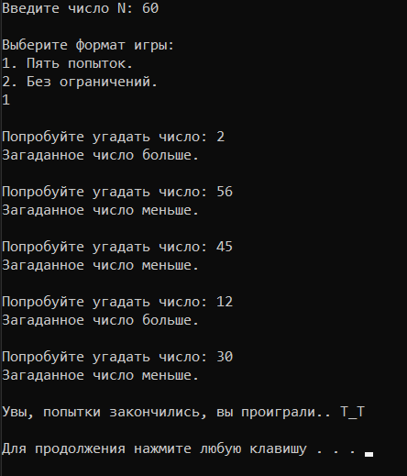

Рисунок 1 – Игра в режиме с ограничением попыток

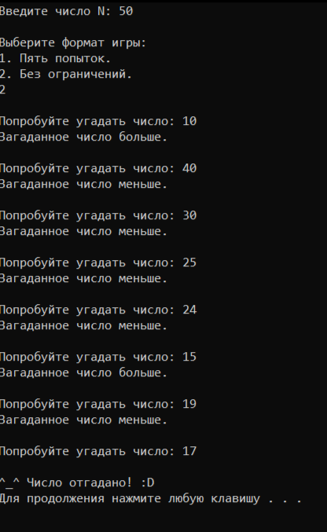

Рисунок 2 – Победа в режиме без ограничений

**5. Заключение**

В ходе работы было проведено множество тестов работы программы, в результате которых стало понятно, что сложность игры напрямую зависит от величины диапазона чисел, задаваемой игроком в самом начале.

Данная игра хоть и примитивна, но достаточно увлекательна, ведь позволяет игрокам проверить не только своё логическое мышление, но и удачу.

**6. Список литературы**

1) Блог о программировании - http://plssite.ru/ Дата обращения: (05.01.2024)

2) Документация по C# - <https://learn.microsoft.com/ru-ru/dotnet/csharp/> Дата обращения: (14.01.2024)